Jászai Mari színésznő Szovátafürdőn, és a Mária-forrás építése
2015. szeptember 28. 13:23 - Szolláth Hunor

Híres nyaralóvendégek Szovátán III. rész
A XX-ik század első éveiben a virágzó és egyre népszerűbbé váló szovátai fürdőtelep bővelkedett ugyan egyéb természeti kincsekben, de alig volt édesvíz ezen a környéken. Tulajdonképpen az egész fürdőtelepen egy forrást használtak a vendégek és vendéglátók egyaránt, azt, amelyik a Fekete tótól levezető ösvénnyel szemben volt, és amit a mai nevén Mária-forrásként ismerünk. A múlt század elején egy vékony kis forrásként írják le, amely nem elégítette ki a megnőtt vízszükségleteket. A vendégek számára az ivóvizet nagyrészt a Szováta-patakból hordták. A leírásaink szerint a helybeli lakosok csúnya szóval illették a forrást, annyira, hogy a Medve-tó partján rendházat építő ferences szerzetesek táblát tettek ki a forrás mellé, melyre a „Jó vizű forrás” nevet írták.
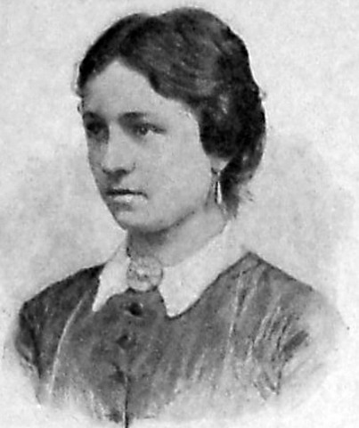
Jászai fiatalkori arcképe első fellépéséről (Forrás: www.huszadikszazad.hu)
1905-1907 között Szovátán nyaralt a budapesti Népszínház ünnepelt színésznője, Jászai Mari, aki látva az elégtelen állapotokat elhatározta hogy valamilyen módját leli a segítségnek. A fürdővendégek sorából toborzott társaival együtt estélyeket, bálokat, előadásokat rendezett, és ennek jövedelmét, 2400 koronát, egy kút létesítésére ajánlotta fel. A terve az volt, hogy a forrás vizét három medencébe fogják fel, melyből az első az ivóvíz felfogására, a többi pedig egyéb vízszükségletek kielégítésére szolgált volna. Ennek elkészítése azonban 8-9 ezer koronába került, amit a begyűlt összeg nyilvánvalóan nem fedezett.
Úgy döntött tehát, hogy a dolog sürgős volta miatt inkább a meglévő keretek között marad, és egy szerényebb kutat építtet. A névadásnál a „Szűz Mária Kút” nevet ajánlotta az általa választott, és a megvalósítás kivitelezésének a feladatával ellátott kútépítő bizottságnak. A bizottság helyszíni szemlét tartott, és elhatározta úgy magának a kútnak, mint az azt körülvevő teleknek a megvásárlását félholdnyi nagyságban. Mindeközben a fürdőtelepen megalakultFürdőbizottság megoldotta a fürdőtelep vízellátásának gondjait, bevezetve a tiszta ivóvizet. Mivel így a kút kiépítése szinte fölöslegessé vált, úgy határoztak, hogy minden cselekvés előtt megvárják a művésznő véleményét.

A Fürdőbizottság a megmaradt összeget Jászaitól egy újonnan létesítendő gyerek-játszóhely részére kérelmezte, aminek következtében ő felháborodott hangnemű levelet ír, mivel a pénzt mindenképpen egy ivóvíz kút javára akarta fordítani. Így felhatalmazta a katolikus plébánost, Gazda Dénest, hogy a pénzt belátása szerint használja a település ivóvíz ellátásának javára, és valahol a faluban építsen kutat belőle. Ő azt javasolta, hogy a Templom utcában kell két kutat építeni, mert ezen a részen egyáltalán nincsen, és az iskolának is szüksége lenne már használható ivóvízre. Ehhez Jászai Mari teljes mértékben hozzájárul, és a tervezetet jóváhagyta. Amikor a plébános a kutat ki akarta ásatni, a Fürdőbizottság részéről többen is tiltakozásukat fejtették ki, mert az összegyűlt pénz nem erre a célra szolgált. Perrel fenyegették meg a plébánost, aminek következtében az eredeti rendeltetése helyén megépült a kis építmény a forrásnál.
A tervet Radó Sándor marosvásárhelyi főmérnök készítette el 2300 koronáért, és Reimann János kőfaragó mester formálta meg. 1910 augusztusában állították fel végleges helyére, és egy fekete márványtáblán a következő szöveget helyezték el: „Mária forrás, Jászai Mari lelkes közreműködésével emelte a fürdő közönsége. 1910.” Ezt a táblát az első világháború tette tönkre.

A Mária-forrás, az oroszlános vízköpő azóta eltűnt (2012. Saját fotó)
Jászai Mari szovátai nyaralásairól Ady Endre is megemlékezik Az asszony és a paraszt. Jászai Mari tanítása című írásában, mely a Budapesti Naplóban jelent meg, 1907-ben: „Jászai Mari ártatlan leckét adott a szovátai parasztoknak.” Beszélt az akkor oly sokat emlegetett eladósodásról a váltókról, és többek között a pálinkáról is, érintve annak káros hatásait.
Csengeri Ilona is szemléletes leírást ad a művésznő szovátai nyaralásairól Az ember visszanéz című írásában:
„Szovátát olyan vendégek látogatták, mint Endrődi Sándor és Jászai Mari. Szenvedélyesen szerette Szovátát: sokszor láttuk a tavon tutajozni, hosszú kékfátylas kalapjában. Ha valaki a közelében dohányozni mert, irgalmatlanul kiütötte a kezéből a legdrágább szivart is. – Ne rontsa ezt a remek levegőt! – mondogatta. Mikor Jászai elutazott Szovátáról, megállította kocsiját a házunk előtt, s bejött utolsó látogatásra hozzánk.Most is látom amint átvágott a réten a hosszú kék fátylát meglobogtatta a szél… meg-meg állva mélyet szippantott a friss levegőből, és gyönyörködve nézi a tarka rét virágait… ”

Forrás: szovataanno.blog.hu

